教师通讯录操作手册

1、校账号通讯录上传

教师通讯录信息由校账号进行管理，首先登录校账号，在管理列表中找到“教师通讯录”，点击“新建分组”。新建分组中需要填写分组名称，最多15个字。导入本地excel文件，导入格式按模板下载的规范，第一列输入姓名，第二列输入手机号。上传后点击“保存”提交即可。

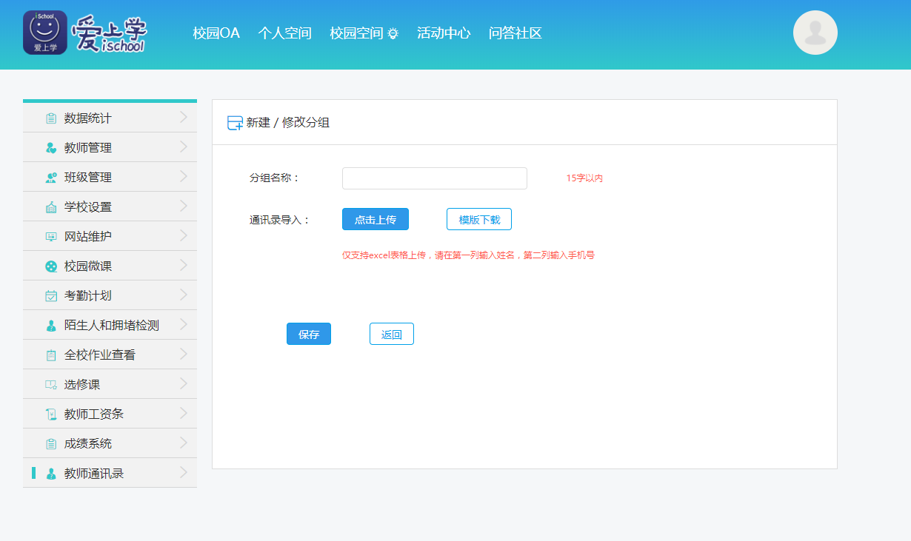

新建好的分组显示在教师通讯录列表中，可以对该分组信息进行查看、修改、删除等操作。

其中修改操作可对该分组的名称和成员进行修改（重新上传excel）。

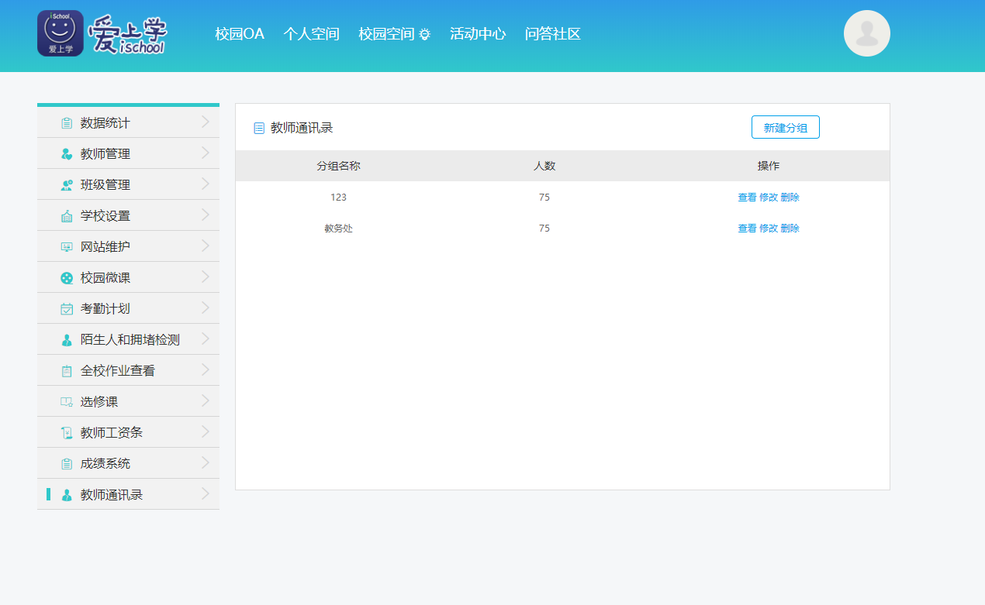

1. 教师APP使用

教师打开APP进入”我”>教师通讯录，打开后看见分组名称，选择某个分组进入可查看具体的老师姓名（老师姓名排序与excel表中导入的顺序一致）。选择某个联系人，点击该联系人右侧的电话图标，即可调用手机系统拨号进行打电话操作。

